**Консультация для родителей:**

**«Польза северной ходьбы для детей»**

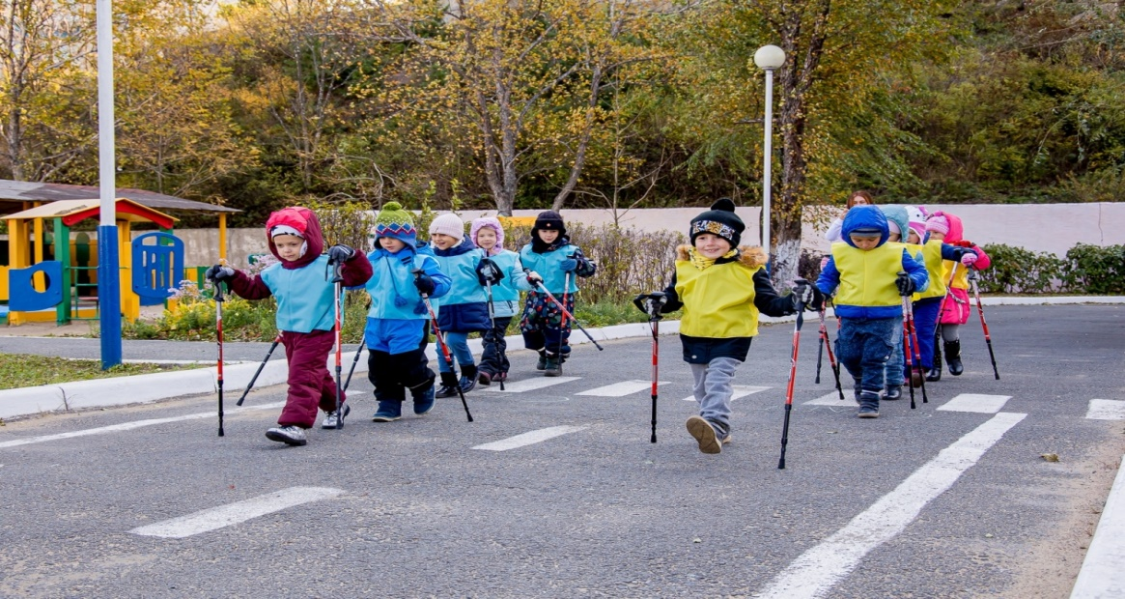

### **Что такое северная ходьба?**

### Северная ходьба — это увлекательный и полезный вид физической активности, который становится все более популярным среди детей и взрослых. Она представляет собой ходьбу с использованием специальных палок, которые помогают равномерно распределять нагрузку на тело. Для детей это не только весело, но и очень полезно!"

### Северная ходьба — это отличный способ укрепить здоровье ребенка. Вот несколько причин, почему она полезна для дошкольников:

* **Развитие координации и моторики:** работа с палками помогает улучшить координацию движений и укрепить мышцы.
* **Укрепление осанки:** правильная техника ходьбы способствует формированию правильной осанки, что особенно важно в период активного роста.
* **Улучшение работы сердечно - сосудистой системы:** регулярные прогулки с палками тренируют сердце и легкие.
* **Повышение выносливости:** северная ходьба мягко нагружает организм, помогая ребенку стать более активным и энергичным.
* **Эмоциональная разгрузка:** прогулки на свежем воздухе снижают стресс и улучшают настроение.
* **Социализация:** занятия в группе помогают детям учиться взаимодействовать друг с другом и работать в команде.

Северная ходьба подходит для детей с 4–5 лет, когда они уже уверенно ходят и могут координировать движения. Для дошкольников важно начинать с коротких прогулок, постепенно увеличивая продолжительность и интенсивность. Главное — следить за тем, чтобы ребенок правильно держал палки и не переутомлялся.

Основное правило скандинавской ходьбы – все движения должны быть функциональны и естественны. При ходьбе с палками движения рук, ног, туловища осуществляются ритмично и похожи на движения при быстрой ходьбе, но являются более интенсивными. Амплитуда движения рук вперёд-назад регулирует ширину шага. Отталкивание палкой заставляет делать более широким шаг. А чем слаженнее работают руки и ноги, тем эффективнее участвуют в движении суставы, мышцы бёдер, грудного отдела, шеи и плеч.

Чтобы ребенок полюбил северную ходьбу, важно превратить занятия в игру.

Например:

* Предложите малышу представить, что он путешественник или исследователь.
* Организуйте прогулки с друзьями или семьей, чтобы сделать процесс более веселым.
* Хвалите ребенка за успехи и отмечайте его достижения."

Советы по организации занятий:

Для занятий северной ходьбой важно выбрать подходящие палки. Они должны быть легкими и регулируемыми по высоте. Одежда и обувь должны быть удобными и соответствовать погодным условиям. Лучше всего заниматься в парках или на природе, где ребенок сможет наслаждаться свежим воздухом и красивыми пейзажами.

Северная ходьба — это прекрасный способ провести время с пользой для здоровья и хорошего настроения. Она поможет детям стать сильнее, выносливее и увереннее в себе. Попробуйте начать с коротких прогулок, и вы увидите, как ваш ребенок полюбит этот увлекательный вид активности!

Босенко А. А.

Тюрина И. А.

